RENCANA PEMBELAJARAN SEMESTER (RPS)
MATA KULIAH:BAHASA ARAB



DOSEN PENGAMPU :

Zurifah Nurdin

FAKULTAS SYARIAH
UNIVERSITAS ISLAM NEGERI FATMAWATI SUKARNO BENGKULU
TAHUN GENAP 2025

UNIVERSITAS FATMAWATI BENGKULU
FAKULTAS SYARIAH
PRODI HUKUM TATA NEGARA
RENCANA PEMBELAJARAN SEMESTER
MATA KULIAH |  | KODE | Rumpun MK |  | BOBOT (sks) | SEMES- TER | Tgl Penyusunan
Bahasa Arab |  | SYA-310405 |  |  | 2 |  | GENAP JANUARI 2025
OTORISASI |  | Pengembang RPS |  | Koordinator MK |  |   Kor. PRODI HTN
 |  | 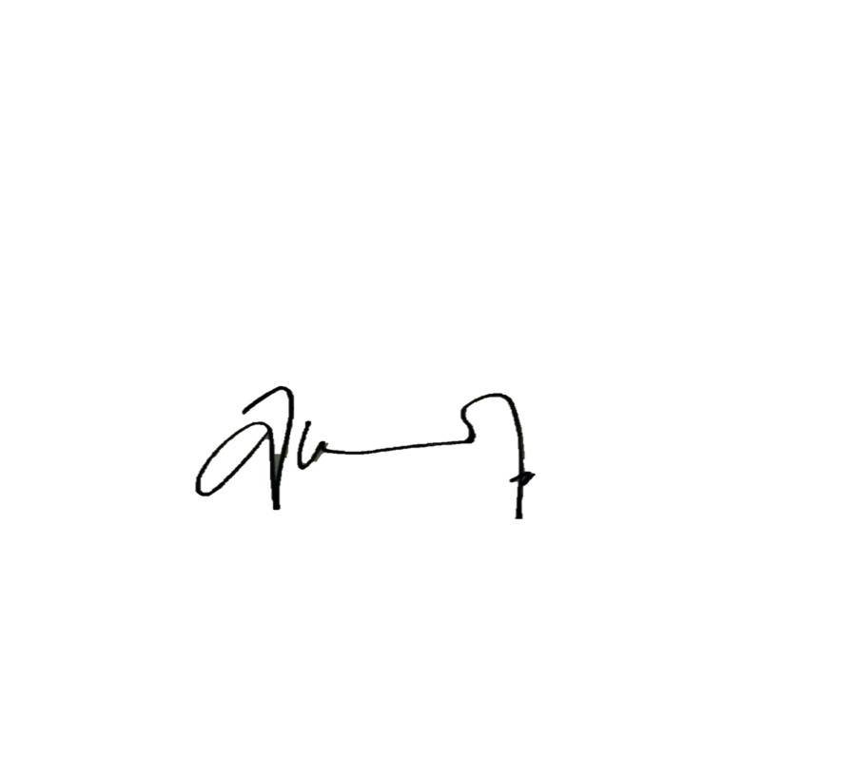  Zurifah Nurdin  Zuirfah22@gmail.com  zurifah@mail.uinfasbengkulu.ac.id |  |  |  |   AZIZ HES

Capaian Pembelajaran | CPL-PRODI yang Dibebankan pada MK
Capaian Pembelajaran | CPL-1
  Mahasiswa mampu membaca dan memahami teks-teks dasar dalam bahasa Arab.
Capaian Pembelajaran | CPL-2
  Mahasiswa mampu menggunakan bahasa Arab dalam konteks akademik dasar dan pembelajaran
  .
Capaian Pembelajaran | Capaian Pembelajaran Mata Kuliah (CPMK)
Capaian Pembelajaran | CPMK1 | Mahasiswa mempunyai keterampilan berbahasa Arab
Capaian Pembelajaran | CPMK2 | Mahasiswa memahami tata bahasa Arab
Capaian Pembelajaran | CPMK3 | Mahasiswa mengerti kosa kota bahasa arab
Capaian Pembelajaran | CPMK4 | Mahasiswa mengenal budaya Arab dengan Bahasanya dan mampu mengaplikasikan bahasa Arab.
Capaian Pembelajaran | Kemampuan Akhir Tiap Tahapan Belajar (Sub-CPMK)
Capaian Pembelajaran | Sub-CPMK1 | Mengenal huruf hijaiyah dan struktur dasar kalimat dalam bahasa Arab.
Capaian Pembelajaran | Sub-CPMK2 | Membaca teks sederhana dalam bahasa Arab dengan pemahaman dasar.
Capaian Pembelajaran | Sub-CPMK3 | Mengidentifikasi mufradat (kosakata) penting dalam teks Arab dasar.
Capaian Pembelajaran | Sub-CPMK4 | Menerjemahkan kalimat sederhana dari bahasa Arab ke bahasa Indonesia.
Capaian Pembelajaran | Sub-CPMK5 | Menulis kalimat pendek dan paragraf sederhana dalam bahasa Arab.
Capaian Pembelajaran | Sub-CPMK6 | Menggunakan istilah-istilah hukum dan siyasah dasar dalam bahasa Arab.
Deskripsi Singkat | Mata kuliah Bahasa Arab adalah mata kuliah yang bertujuan untuk membekali mahasiswa dengan kemampuan berbahasa Arab, baik secara reseptif (menyimak dan membaca) maupun produktif (berbicara dan menulis). Mata kuliah ini juga memperkenalkan dasar-dasar tata bahasa Arab (nahu dan saraf) serta kosakata yang penting. Selain itu, mata kuliah ini juga dapat berfokus pada penggunaan bahasa Arab dalam konteks profesional atau spesifik, seperti dalam bidang bisnis, pariwisata, atau pendidikan
Bahan Kajian:  Materi Pembelajaran | Keterampilan Bahasa:  Menyimak (istima'), berbicara (kalam), membaca (qira'ah), dan menulis (kitabah) dalam bahasa Arab  Tata Bahasa:  Mempelajari kaidah-kaidah dasar bahasa Arab, seperti nahwu (sintaksis) dan saraf (morfologi)  Kosakata:  Memperluas kosakata bahasa Arab yang relevan dengan kebutuhan sehari-hari dan konteks tertentu  Budaya:  Memahami budaya Arab yang terkait dengan bahasa dan penggunaannya  Aplikasi:  Menerapkan bahasa Arab dalam berbagai konteks, baik lisan maupun tulisan, serta dalam situasi formal maupun informal
Pustaka | bd Wahab Rosyidi, M.Pd Memahami Konsep Dasar PEMBELAJARAN BAHASA ARAB. https://repository.uin-malang.ac.id/1236/1/Buku%20Memahami%20Konsep%20Dasar.pdf
Pustaka | - Dr. H. Arman Husni, LC, MA. SELUK BELUK PEMBELAJARAN BAHASA ARAB DI MASYARAKAT. http://repo.uinbukittinggi.ac.id/617/1/SELUK%20BELUK%20PEMBELAJARAN%20BAHASA%20ARAB%20DI%20MASYARAKAT.pdf.
Pustaka | - https://www.researchgate.net/publication/381836785_Pembelajaran_Unsur-Unsur_Bahasa_Arab_Mufradat_dan_Qawaid_dengan_Penerapan_Strategi_Pembelajaran_Flashcard_di_Kelas_V_Madrasah_Ibtidaiyah_MI
Pustaka | - https://ejournal.uiidalwa.ac.id/index.php/index/search/authors/view?givenName=Kasmantoni&familyName=&affiliation=Institut%20Agama%20Islam%20Negeri%20Bengkulu&country=ID&authorName=Kasmantoni
Mg Ke  (1) | Sub-CP-MK  (sebagai kemampuan akhir yang diharapkan)  (2) |  | Indikator  (3) |  | Kriteria & Bentuk Penilaian  (4) | Metode Pembelajaran dan Tugas Mhs  [ Estimasi Waktu]  (5) | Materi Pembelajaran  [Pustaka]  (6) | Bobot Penilaian (%)  (7)
1 | Kontrak Kuliah dan pengenalan serta selayang pandang tentang bahasa Arab |  | Ketepatan menjelaskan silabus dan tata tertib |  | Kriteria : kecapakapan dalam memehami instruksi kontrak kuliah sehingga dapat menunjukan sikap yang dan argumentatif | -ceramahdan tanya jawab  [TM: 2x (2x50”)]  -Tugas: Mendeskripsikan secara global | Orientasi Rencana Pembelajaran Semester (RPS) dalam satu semeseter | 3%
2 | Membaca (qira'ah), dan menulis (kitabah) ejaan bahasa Arab |  | mampu mengucapkan kalimat atau teks arab serta menuliskannya tanpa mencontek |  | Kriteria : ketepatan dalam menangkap deskrifsi pembelajaran sesuai tema sehingga faham arah dan tujuan pembelajaran | Kuliah dan tanya jawab [TM: 1x (2x50”)]  -Tugas: merangkum dan menjelskan ulang tentang  pengertian Ushul Fiqh, tujuan dan manfaatnya. Melalui fenomena kekikian | menulis, menyimak dan menghafal | 5%
3 | Menyimak (istima'), mutahradipat Arab lalu menucapkan (kalam), membaca (qira'ah), dan menulis (kitabah) dalam bahasa Arab |  | mampu mengucapkan kalimat atau teks arab serta menuliskannya tanpa mencontek |  | Kriteria : ketepatan dalam mengurai pentingnya belajar sejarah secara  tertulis dan n terstrktur  . | - Kuliah dan tanya jawab [TM: 1x (2x50”)]  -Tugas: menganalisis korelasi sejarah ushul fiqh dengan hasil istinbat kontemporer ilmu | - Mengucapkan, menulis dan mengahafap | 5%
4 | Mengulangi beberapa muatradifat Arab dengan (istima'), berbicara (kalam), membaca (qira'ah), dan menulis (kitabah) dalam bahasa Arab |  | mampu mengucapkan kalimat atau teks arab serta menuliskannya tanpa mencontek |  | Kriteria : ketepatan dalam membedakan kalimat | -Kuliah, diskusi [TM: 1x (2x50”)]  -Tugas: menulis dan menghafal | . mampu mengucapkan kalimat atau teks arab serta menuliskannya tanpa mencontek | 5%
5 | Mempelajari kaidah-kaidah dasar bahasa Arab, nahwu (sintaksis) dan saraf (morfologi |  | mampu memahami kalimat atau teks arab sesuai dengan kaidahnya |  | Kriteria : tugas membuat kalimat beserta artinya | -Kuliah, tanya jawab, dan diskusi [TM: 2x (2x50”)]  -Tugas: mengerjakan PR | membuat kalimat majmuk berdasarkan kaidah | 5%
6 | Mempelajari kaidah-kaidah dasar bahasa Arab, nahwu (sintaksis) dan saraf (morfologi |  | mampu memahami kalimat atau teks arab sesuai dengan kaidahnya |  | Kriteria : ketepatan membuat kalimat majmuk sesuai dengan kaidah | Kuliah, tanya jawab, dan diskusi [TM: 2x (2x50”)]  -Tugas: membuat kalimat majmuk dan artinya | merekap kosakata  membuat kalimat  membedakan bentuk bentuk kalimat. | 5%
7 | Mempelajari kaidah-kaidah dasar bahasa Arab, nahwu (sintaksis) dan saraf (morfologi |  | mampu memahami kalimat atau teks arab sesuai dengan kaidahnya |  | Kriteria : ketepatan membuat kalimat majmuk sesuai dengan kaidah | -Kuliah, tanya jawab, dan diskusi [TM: 1x (2x50”)]  -Tugas: menulis dan kalimat fill, isim dan maful | merekap kosakata  membuat kalimat  membedakan bentuk bentuk kalimat. | 5%
8 | UTS |  | Ketepatan menjawab soal UTS |  | Kriteria : ketepatan menjawab soal UTS  Bentuk soal: soal tertulis (essay terstruktur dan bebas) | Ujian Tertulis menjawab soal takehame  [TM: 1x (2x50”)] | Materi perkuliahan TM ke-1 s/d ke-7 | 15%
9 | Mempelajari kaidah-kaidah dasar bahasa Arab, nahwu (sintaksis) dan saraf (morfologi |  |  | Ketepatan dalam menulis dan kalimat fill, isim dan maful | Kriteria : ketepatan dalam memehami Istihsan sehingga dapat digunakan sebagai dasar hukum | -Kuliah, tanya jawab, dan diskusi [TM: 1x (2x50”)]  - menulis dan kalimat fill, isim dan maful | menulis dan kalimat fill, isim dan maful. | 5%
10 | Memperluas kosakata bahasa Arab yang relevan dengan kebutuhan sehari-hari dan konteks tertentu dengan membaca, menghafal dan menulis |  |  | Ketepatan menulis dan kalimat fill, isim dan maful | Kriteria : ketepatan dalam mendiskusikan menulis dan kalimat fill, isim dan maful | -Kuliah, tanya jawab, dan diskusi [TM: 1x (2x50”)]  -Tugas: membuat table Isim, Fiil dan Maful | menulis dan kalimat fill, isim dan maful | 5%
11 | Memperluas kosakata bahasa Arab yang relevan dengan kebutuhan sehari-hari dan konteks tertentu dengan membaca, menghafal dan menulis |  |  | Ketepatan menganalisis  Konsep menjelasknan fill, isim dan maful | Kriteria : ketepatan dalam  diskusi tentang fiil, isim dan maful | Kuliah, tanya jawab, dan diskusi [TM: 1x (2x50”)]  -Tugas: membuat table Isim, Fiil dan Maful | . membuat table Isim, Fiil dan Maful | 5%
12 | Memperluas kosakata bahasa Arab yang relevan dengan kebutuhan sehari-hari dan konteks tertentu  dan dengan membaca, menghafal dan menulis |  |  | Ketepatan Ketepatan dalam mengucapkan dan menulias ulang kosa kata Arab | Kriteria : ketepatan membedaka kata-kata kosa kata arab | Kuliah, tanya jawab, mengenai  membuat table Isim, Fiil dan Maful | amembuat table Isim, Fiil dan Maful | 5%
13 | Penggunaannya bahasa arab dengan tatabahasanya  Dan  Menerapkan bahasa Arab dalam berbagai konteks, baik lisan maupun tulisan, |  |  | Ketepatan dalam mengucapkan dan menulias ulang kosa kata Arab | Kriteria : ketepatan dalam menyelesaikan | -Kuliah, tanya jawab,  membuat table Isim, Fiil dan Maful | .menulis sebanyak-banyaknya kosa kata Arab  . berbagai isim, fail, dan hurup | 5%
14 | Penggunaannya bahasa arab dengan tatabahasanya  Dan  Menerapkan bahasa Arab dalam berbagai konteks, baik lisan maupun tulisan |  |  | Ketepatan dalam mengucapkan dan menulias ulang kosa kata Arab | Kriteria : ketepatan | -Kuliah, tanya jawab, dan diskusi [TM: 2x (2x50”)]  -Tugas: membuat table Isim, Fiil dan Maful | menulis sebanyak-banyaknya kosa kata Arab  . berbagai isim, fail, dan hurup | 5%
15 | Penggunaannya bahasa arab dengan tatabahasanya  Dan  Menerapkan bahasa Arab dalam berbagai konteks, baik lisan maupun tulisan |  |  | Ketepatan dalam mengucapkan dan menulias ulang kosa kata Arab |  | -Kuliah, tanya jawab, dan diskusi [TM: 1x (2x50”)]  membuat table Isim, Fiil dan Maful  - | menulis sebanyak-banyaknya kosa kata Arab  . berbagai isim, fail, dan hurup | 5%
16 | Pelaksanaan ujian akhir semester |  | Ketepatan menjawab soal UAS |  | Kriteria : ketepatan menjawab soal UAS  Bentuk soal: soal tertulis (essay terstruktur dan bebas) | Ujian Tertulis  [TM: 1x (2x50”)]  Terlampir | Materi perkuliahan TM ke-9 s/d ke-15 | 20%
JUMLAH: 16 Pertemuan

